

计算机网络
实 验 报 告

组号：
小组成员: 陈卓文

软件学院 软件工程 专业 2019 级 2 班
2021年 5 月 22 日

实验四[H3C交换机VLAN配置和报文分析]

- 实验目的
- 掌握交换机VLAN和VLAN端口的配置方法，掌握基于端口划分的VLAN配置方法。
- 理解路由表和转发表各个表项的含义，以及路由表和转发表的生成过程。
- 加深对实验3 DHCP、DHCP中继工作机制和配置方法的理解。
- 掌握Wireshark网络数据分析工具的使用方法，能够根据抓取的数据并结合相应协议的报文格式分析报文中各个字段的含义。
- 实验原理和实验设备
- 教材涉及路由器和交换机原理的相关章节
- H3C MSR 系列路由器和交换机 配置指导(V7)
实验环境：
- 硬件环境需求

2台H3S S3600V2交换机，2台H3C MSR 26-30路由器，多台PC以及console电缆及转接器，若干条双绞线跳线
- 软件环境需求
Windows 系统平台, Wireshark 软件

- 实验步骤
任务概述
主要工作 | 参考资料
配置路由器为DHCP服务器、中继 | 06-三层技术-IP业务配置指导-整本手册  ARP协议：P13  DHCP服务器：P40  DHCP中继：P64
配置静态路由 | 07-三层技术-IP路由配置指导-整本手册  静态路由：P17
配置VLAN | 20131130-H3C S3600V2系列以太网交换机 命令参考-Release 2108-6W100->03-二层技术-以太网交换命令参考->09-VLAN命令->1 VLAN配置命令->1.2 基于端口的VLAN配置命令
路由表(RIB)、转发表(FIB)  RIB Routing Information Base  FIB Forwarding Information Base | 07-三层技术-IP路由配置指导-整本手册,01-IP路由基础 P7  06-三层技术-IP业务配置指导-整本手册,06-IP转发基础P183

任务一：配置H3C-B路由器为DHCP服务器 、H3C-A路由器为DHCP中继
Step1：按照网络拓扑结构进行连接
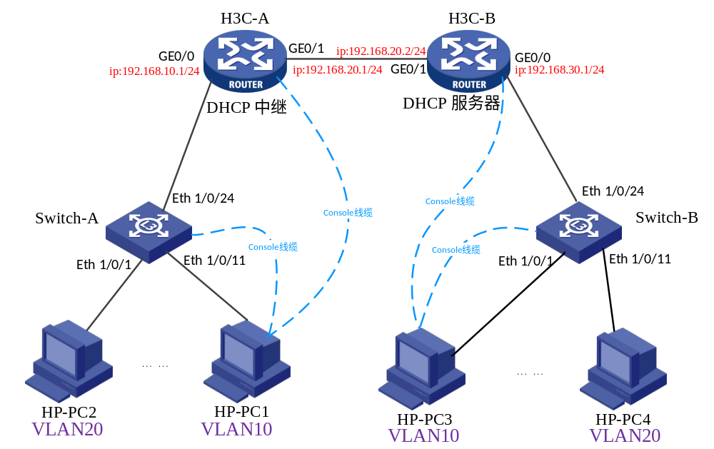 Step2：开启wireshark，开始抓取网络数据包

Step3：配置H3C-B路由器为DHCP服务器

Step4：配置H3C-A路由器为DHCP中继
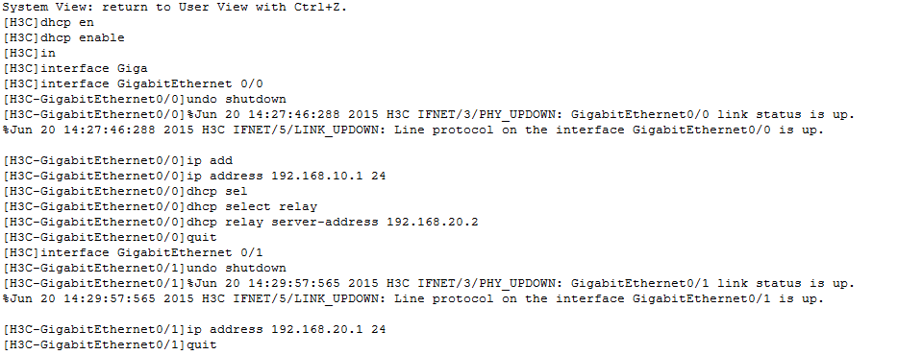

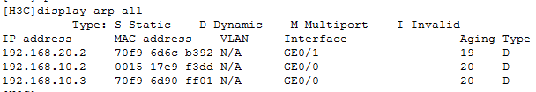

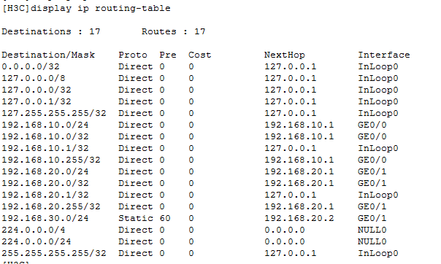

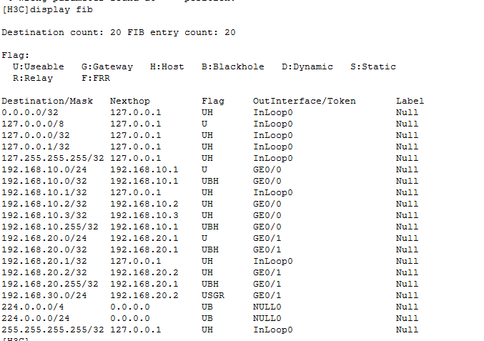

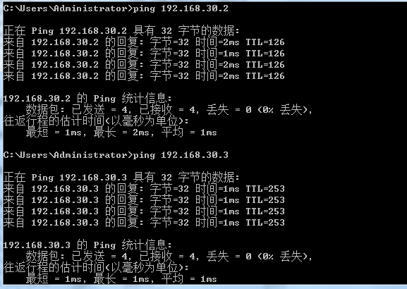
任务二：配置基于端口划分的VLAN
Step1：配置Switch-A和Switch-B交换机
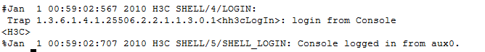
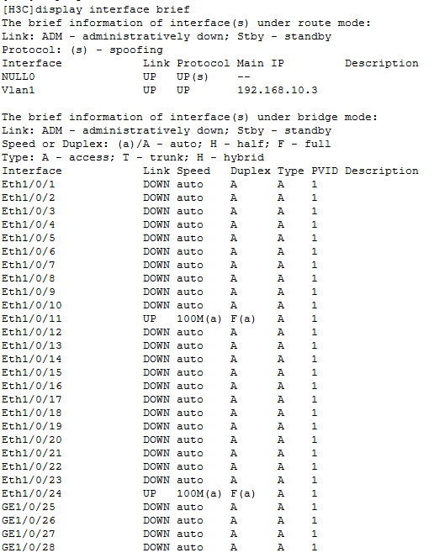
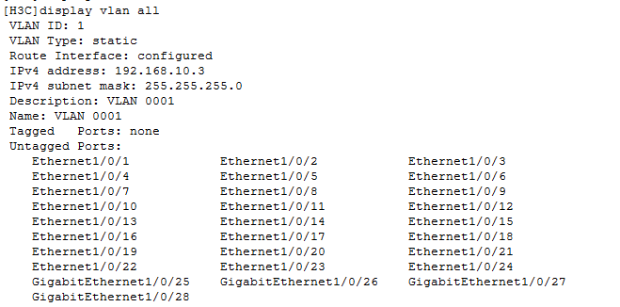
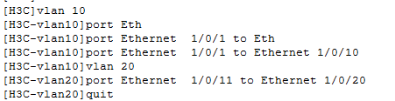

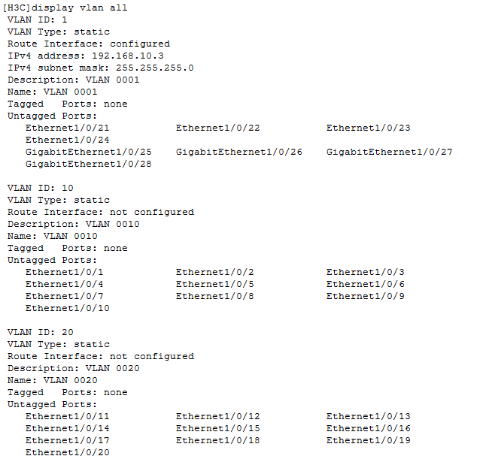
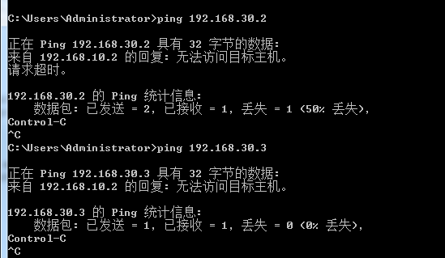

Step2：配置Trunk链路类型端口
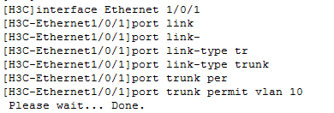
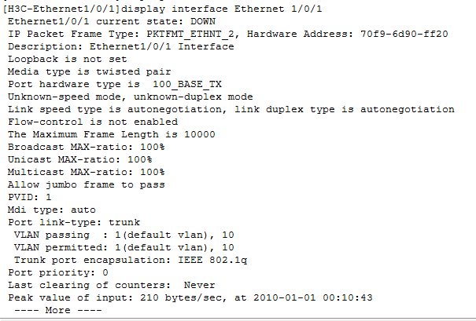

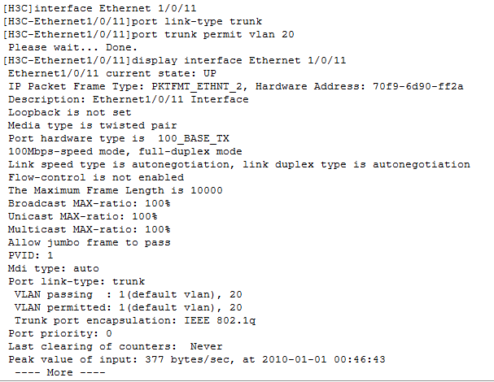
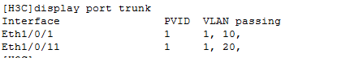
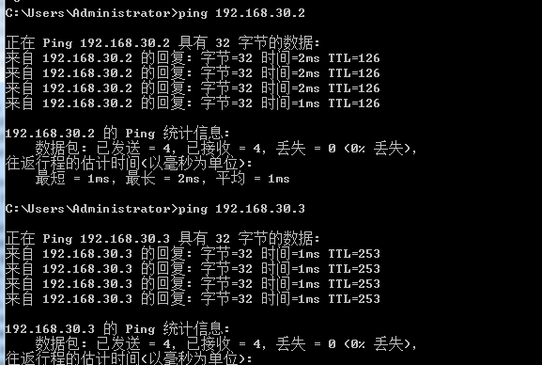
Step3：配置Hybrid链路类型端口
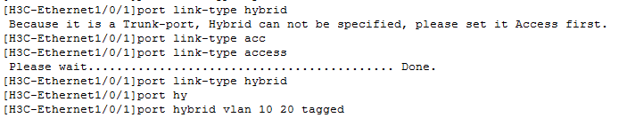
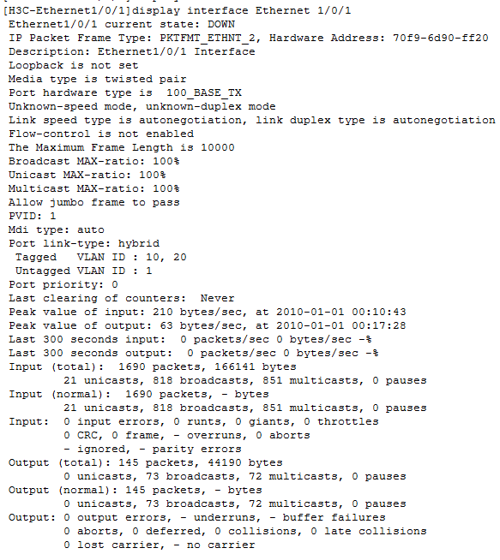
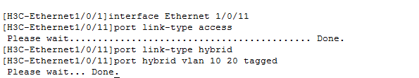

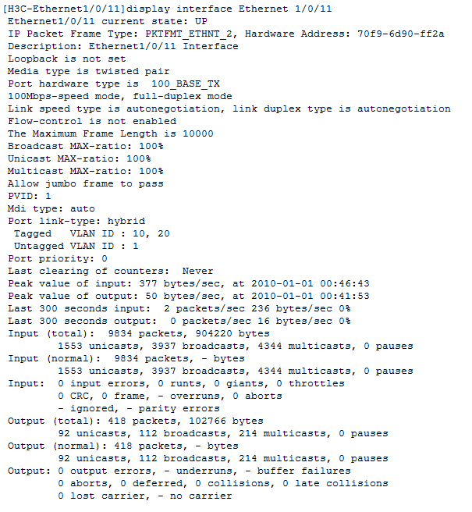

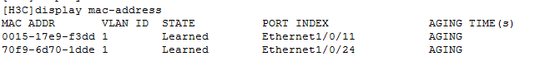

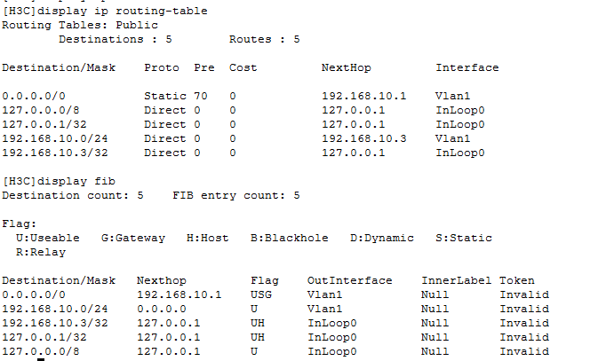
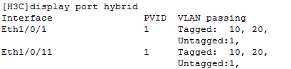

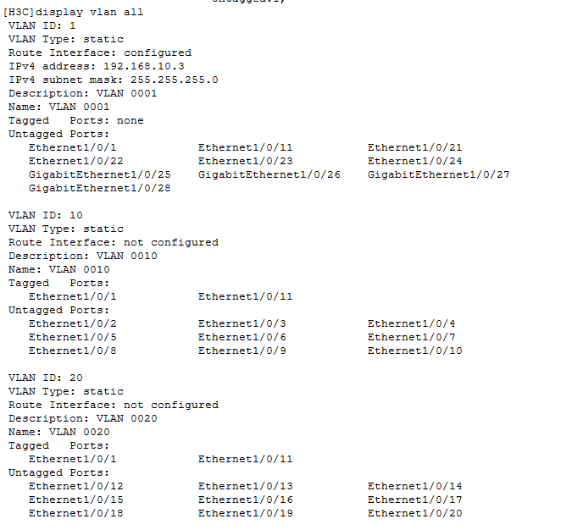
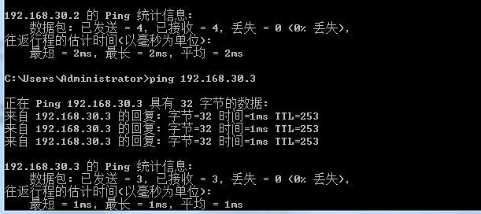

Step4：停止wireshark，并保存数据

Step5：对抓取的数据包进行分析

- 实验结果分析
本次实验成功的复现了实验说明书中的要求和步骤。
- 实验小结
从这次实验中，学会了VLAN的配置方法，掌握了路由表和转发表，加深了对 DHCP的理解,掌握了Wireshark的用法。
- 课后题
- VLAN如何实现不同逻辑子网间的信息隔离？
答：通过路由器的软件保证不同VLAN之间的设备不能通过当前路由直接通讯，从而实现信息隔离。

